13.04.2020.Алгебра 8 класс
Тема:Определение степени с целым отрицательным показателем.(п.37).
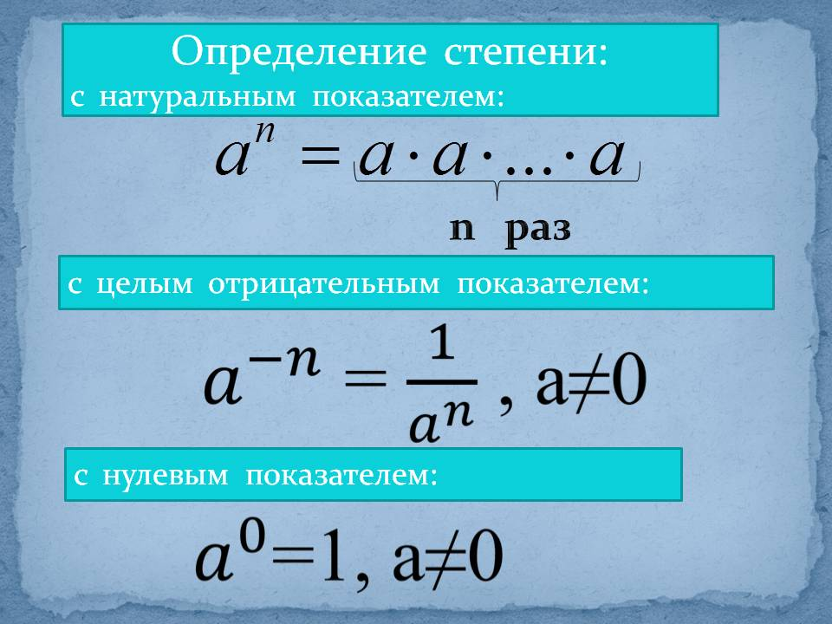
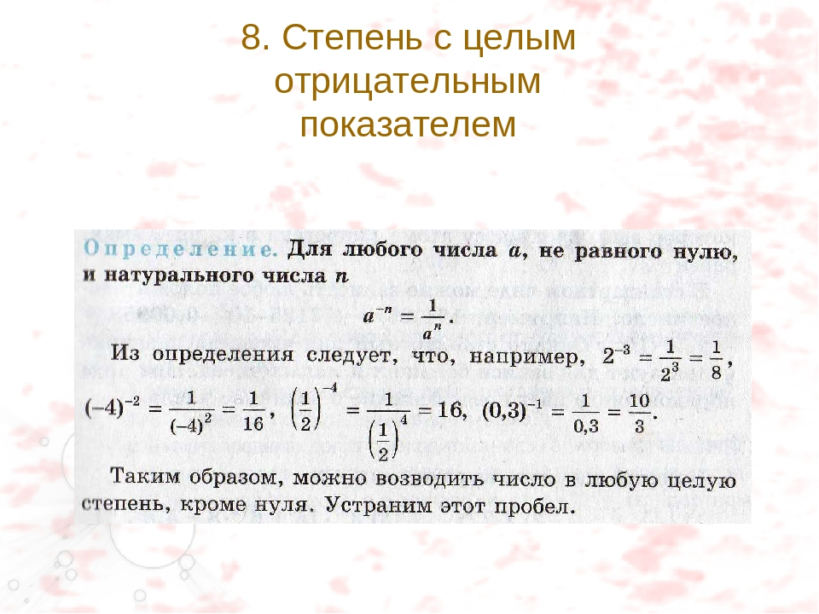 Решить: №964,966,968
Д/з №965,967.

